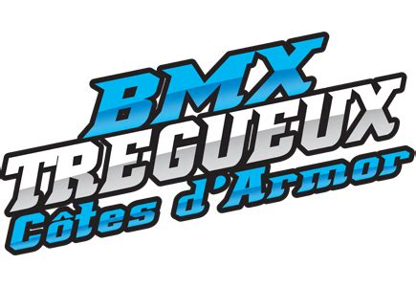**Le BMX Club de Trégueux recherche un second *entraîneur de BMX (H/F)***

*Le Club est détenteur des 3 labels de la FFC « Baby vélo, Ecoles de vélo et Club compétition »*

*Il dispose d’une Division Nationale 2, et compte 190 licenciés.*

**Missions** :

- Animer/encadrer les séances d'entraînement et les stages

- Coacher les pilotes lors des compétitions (départementale, régionale et nationale)

- Élaborer des programmes adaptés aux différents niveaux

- Participer au développement et à la vie du club

- Entretenir le matériel

**Profil recherché** :

- Expérience en BMX et/ou diplôme d'encadrement sportif

- Bon relationnel et esprit pédagogique

- Dynamique, motivé(e) et passionné(e) par le BMX

- Autonomie et sens de l’initiative

- Disponible en semaine et/ou week-end selon le planning défini

- Permis B indispensable

- Travail en binôme

**Conditions** :

CDI à temps plein ou formation en alternance possible

Lieu : TREGUEUX

Rémunération : Selon profil, expérience et en conformité avec la convention collective du sport

Déplacements : à prévoir pour l’accompagnement des pilotes lors des compétitions

**Modalités de recrutement** :

Adresser CV et lettre de motivation à l’adresse mail suivante : [bmx-tregueux@orange.fr](mailto:bmx-tregueux@orange.fr) Si vous souhaitez des informations complémentaires n’hésitez pas à nous contacter par mail ou par téléphone au 06.45.92.15.17 ( Président du club)